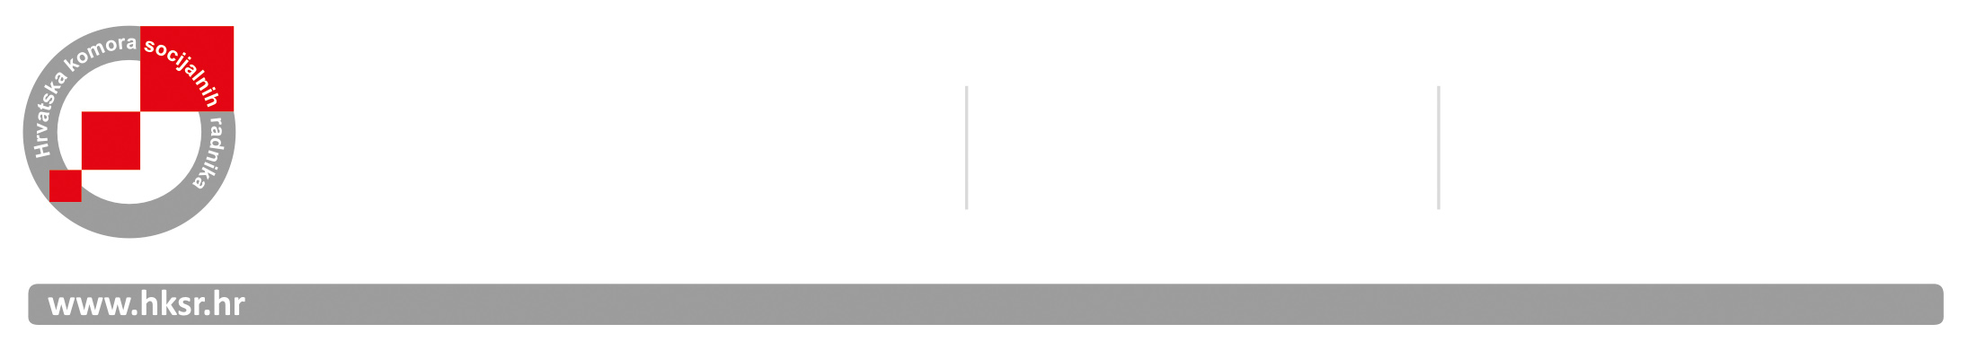
Ilica 35
10000 Zagreb
tel: +385 (0)1 7988574
fax: +385 (0)1 7988573
žiro račun
HPB
HR59 2390 0011 1005 7225 5
OIB: 15332268662
MBS: 080789528
e-mail:info@hksr.hr
KLASA: 012-02/17-02/01
URBROJ: 539/02-17-7
Zagreb, 11. travnja 2017. godine

Na sjednici Upravnog odbora Hrvatske komore socijalnih radnika održanoj 11. travnja 2017. godine
Upravni odbor jednoglasno donosi

ODLUKU

da se osniva Povjerenstvo za odnose s javnošću u sastavu: Nela Pamuković, Iva Žic,
Ana Marija Lisjak, Renata Sever, Antonija Maltar, Josipa Crnoja Bartolić, Maja Ferenčina, Milena Koren, Sanja Plepelić

Predsjednik HKSR
mr.sc. Antun Ilijaš, dipl. socijalni radnik

